1. 3-okso-17α-pregnan-21,17-karbolaktonų formulės IIa:
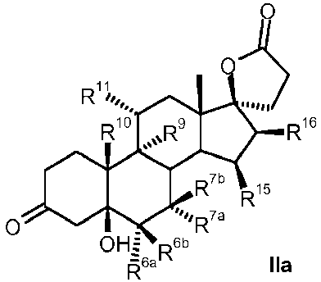
kur pakaitai R turi tokias reikšmes:
R^{6a} yra vandenilis arba kartu su R^{7a} yra -CH₂ grupė;
R^{6b} yra vandenilis, kartu su R^{7b} yra -CH₂ grupė; arba dviguba jungtis;
R^{7a} yra vandenilis, C₁₋C₄-alkoksikarbonilas arba C₁₋C₄-tioacilas;
R^{7b} yra vandenilis arba kartu su R^{6b} yra -CH₂ grupė;
R⁹ yra vandenilis, kartu su R¹¹ yra dviguba jungtis arba kartu su R¹¹ yra epoksi grupė -O-;
R¹⁰ yra vandenilis arba metilas;
R¹¹ yra vandenilis, kartu su R⁹ yra dviguba jungtis arba kartu su R⁹ yra epoksi grupė -O-;
R¹⁵ yra vandenilis, kartu su R¹⁶ yra -CH₂ grupė arba dviguba jungtis;
R¹⁶ yra vandenilis, kartu su R¹⁹ yra -CH₂ grupė arba dviguba jungtis;
gamybos būdas, kuriame:
a) junginį, kurio formulė Ia:
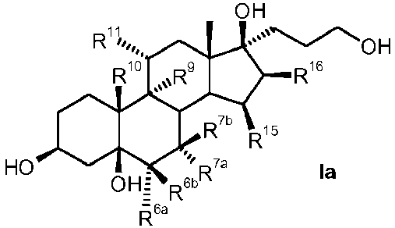
kur
R^{6a}, R^{6b}, R^{7a}, R^{7b}, R⁹, R¹⁰, R¹¹, R¹⁵, R¹⁶ reikšmės yra kaip formulėje IIa,
veikia mažiausiai 3 moliniais ekvivalentais šarminio hipochlorito, organinio hipochlorito arba mažiausiai 2 moliniais ekvivalentais šarminių žemių hipochlorito kaip oksiduojančio agento, esant katalitiniams 2,2,6,6-tetrametilpiperidin-N-oksido darinio kiekiams prie pH mažiausiai 8,0, dviejų fazių tirpiklio ir vandens mišinyje, kur tirpiklis yra pasirinktas taip, kad ir TEMPO darinys, ir junginys formulės Ia, gali būti gerai jame ištirpinti, kad sudarytų junginį formulės IIa; ir
b) išskiria junginį formulės IIa.

2. Būdas pagal 1 punktą junginio formulės IIb
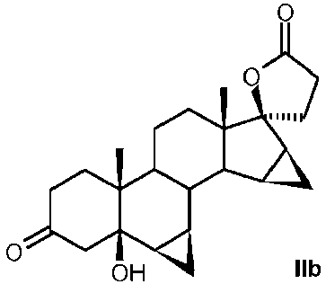
gavimui, kuriame junginį formulės Ib
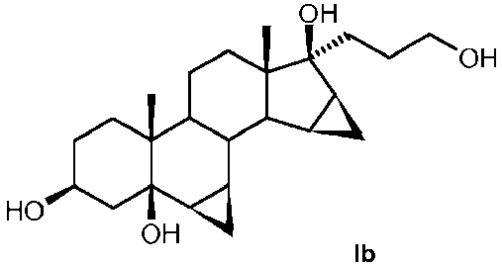
naudoja kaip pradinę medžiagą.

3. Būdas pagal 2 punktą junginio formulės IV:
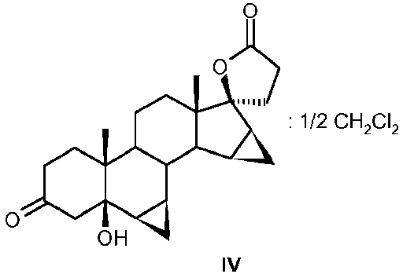
gavimui, kuriame dichlormetaną naudoja kaip tirpiklį ir apdoroja pagrindinai prie pH > 5, ir kur junginį formulės IV išskiria nusodinimu.

4. Būdas pagal bet kurį vieną iš ankstesnių punktų, kur naudoja 1-5 mol% 2,2,6,6-tetrametilpiperidin-N-oksido darinio.

5. Būdas pagal bet kurį vieną iš ankstesnių punktų, kur naudoja 1-1,5 mol % 2,2,6,6-tetrametilpiperidin-N-oksido.

6. Būdas pagal bet kurį vieną iš ankstesnių punktų, kur naudoja 2-3 molinius ekvivalentus šarminio žemių hipochlorito.

7. Būdas pagal bet kurį vieną iš ankstesnių punktų, kur naudoja 3-6 molinius ekvivalentus šarminio hipochlorito.

8. Būdas pagal bet kurį vieną iš ankstesnių punktų, kur naudoja 3-4 molinius ekvivalentus natrio hipochlorito.

9. Būdas pagal bet kurį vieną iš ankstesnių punktų, kur reakcijos tirpalo pH yra tarp 8,5 ir 10,0.

10. Būdas pagal bet kurį vieną iš ankstesnių punktų, kur reakcijos tirpalo pH dydį reguliuoja su kalio bikarbonatu.

11. Būdas pagal bet kurį vieną iš ankstesnių punktų, kur reakcijos reakcijos temperatūra yra nuo 0 iki 15 ^{º}C.

12. Būdas pagal bet kurį vieną iš ankstesnių punktų, kur junginius formulės IIa arba IIb išskiria nusodinimu, pridedant izopropilo eterio.

13. Būdas pagal bet kurį vieną iš ankstesnių punktų, kur, pasibaigus oksidacijos reakcijai, hipochlorito pertekliaus gesinimui į reakcijos mišinį prideda redukuojančio agento.

14. Būdas pagal 13 punktą, kur redukuojantį agentą įdeda kartu pridedant bazės arba bazinio buferio prie pH didesnio už 5.

15. Būdas pagal bet kurį vieną iš 13 arba 15 punktų, kur redukuojančiu agentu naudoja šarminio vandenilio sulfito vandeninį tirpalą.

16. Būdas pagal bet kurį vieną iš 13 -15 punktų, kur redukuojančiu agentu naudoja natrio vandenilio sulfitą arba kalio vandenilio sulfitą natrio disulfito arba kalio disulfito vandeninio tirpalo formoje.

17. Būdas pagal bet kurį vieną iš 14-16 punktų, kur natrio fosfatą (Na₃PO₄) naudoja kaip bazę arba bazinį buferį.

